Установка FSRM на windows server 2022.

1) Conf both machines with in same network.

2) Make pingable to each other.

------------------------------------------------

Файловые службы и службы хранилища – это технологии, с помощью которых можно предоставлять общий доступ к файлам и папкам, управлять общими ресурсами и контролировать их, осуществлять репликацию файлов, обеспечивать быстрый поиск файлов, а также предоставлять доступ для клиентских компьютеров UNIX.

Для реализации и использования всего вышеперечисленного в роль «Файловые службы и службы хранилища» Windows Server 2016 входит достаточно большое количество компонентов и инструментов управления, и сейчас давайте, перечислим и рассмотрим их.

Компоненты и функции входящие в файловые службы в Windows Server 2016

Службы хранения — это набор функций по управлению хранением, которые установлены по умолчанию и не могут быть удалены;

Файловый сервер — предоставляет пользователям доступ к файлам на данном сервере из сети и управляет файловыми ресурсами общего доступа;

Дедупликация данных – технология позволяющая экономить место на диске за счет хранения на томе только одной копии идентичных данных;

Диспетчер ресурсов файлового сервера — позволяет управлять файлами и папками на файловом сервере, создавать отчеты хранилища, планировать задачи управления файлами, классифицировать файлы и папки, настраивать квоты папок и определять политику блокировки файлов;

Поставщик целевого хранения iSCSI (аппаратные поставщики VDS и VSS) – позволяет приложениям на сервере, подключенным к целям iSCSI, выполнять теневое копирование томов на виртуальных дисках iSCSI. Он также дает возможность управления виртуальными дисками iSCSI с помощью старых приложений, для которых требуется аппаратный поставщик службы виртуальных дисков (VDS);

Пространство имен DFS – с помощью данной технологии можно объединять общие папки, находящиеся на разных серверах в одно или несколько логически структурированных пространств имен. Для пользователей пространство имен выглядит как единый файловый ресурс с рядом вложенных папок, но на самом деле оно может состоять из множества общих папок, которые расположены на разных серверах;

Рабочие папки — предоставляют пользователям возможность использования рабочих файлов с разных компьютеров, в том числе и с личных. В таких папках можно хранить свои файлы, синхронизировать их и получать к ним доступ из сети;

Репликация DFS – это механизм репликации данных между несколькими серверами, позволяющий синхронизировать папки через подключение к локальной или глобальной сети. Данная технология использует протокол удаленного разностного сжатия (RDC) для обновления только той части файлов, которая была изменена с момента последней репликации;

Сервер для NFS – эта технология позволяет серверу использовать файлы совместно с компьютерами на базе UNIX и другими компьютерами, которые используют протокол сетевой файловой системы (NFS).

Сервер целей iSCSI – предоставляет службы и средства управления конечными устройствами iSCSI;

Служба BranchCache для сетевых файлов – данная служба обеспечивает поддержку BranchCache на текущем сервере. BranchCache – это технология, которая оптимизирует пропускную способность глобальной сети (WAN). Основана она на следующем механизме, после того как клиентский компьютер запрашивает и получает данные из главного офиса, содержимое кэшируется в филиале, остальные компьютеры этого филиала могут получать данные локально, т.е. нет необходимости заново загружать их с сервера главного офиса по глобальной сети;

Служба агента VSS файлового сервера — позволяет выполнять теневое копирование томов для приложений, которые хранят файлы данных на этом файловом сервере.

------------------------------------------------------------------------------------------

Установка FSRM на windows server 2022.

------------------------------------------------------------------------------------------

1.1 После этого запускаем «Мастер добавления ролей и компонентов», для этого выбираем пункт меню «Управление ->Добавить роли и компоненты».

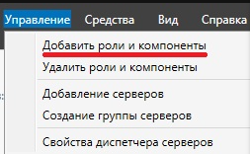

1.2 На первом окне мастера сразу нажимаем «Далее».

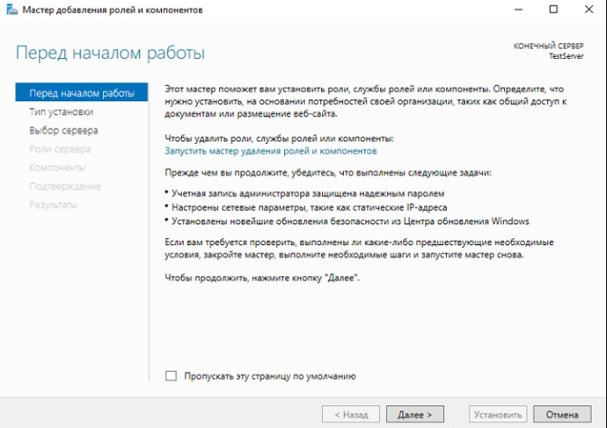

1.3 Затем выбираем тип «Установка ролей или компонентов», жмем «Далее».

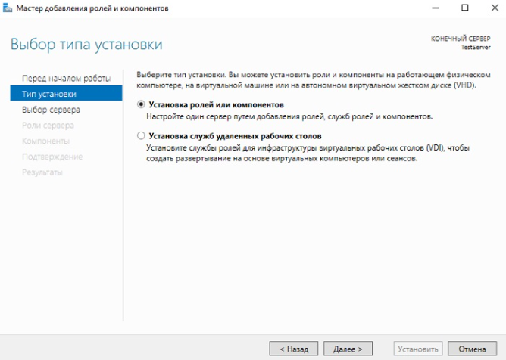

1.4 Если у Вас несколько серверов выбирайте нужный, у меня он всего один, поэтому я сразу жму «Далее».

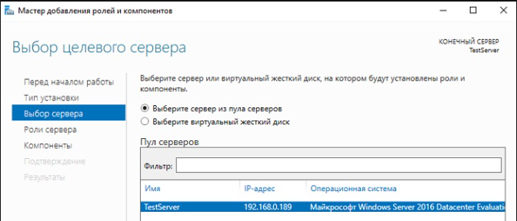

1.5 И вот, наконец, мы дошли до выбора ролей. Находим раздел «Файловые службы и службы хранилища» и ставим галочки напротив ролей, которые нужно установить, в нашем случае это «Файловый сервер» и «Диспетчер ресурсов файлового сервера».

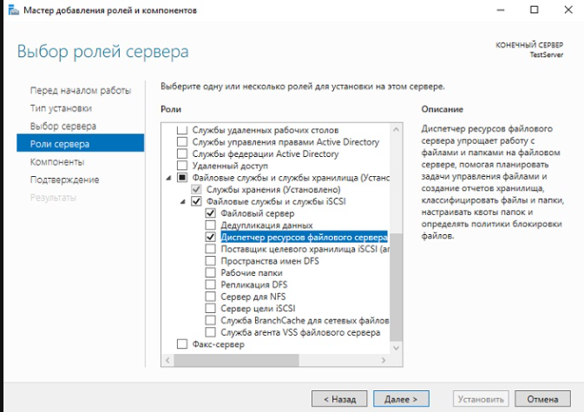

1.6 После того как Вы поставите галочку напротив роли «Диспетчер ресурсов файлового сервера» у Вас появится окно, в котором Вам предложат сразу выбрать компонент управления данной ролью, т.е. «Средства диспетчера ресурсов файлового сервера», а нам как раз нужен этот компонент, поэтому жмем кнопку «Добавить компоненты».

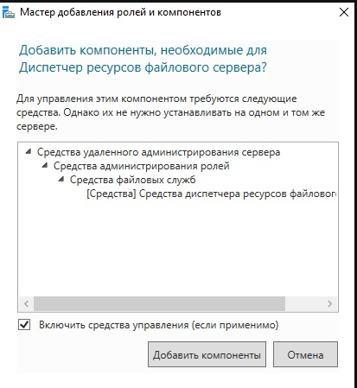

1.7 Необходимые роли выбраны, теперь жмем «Далее», в итоге мастер перейдет к выбору компонентов, но нужный нам компонент уже будет отмечен (в разделе средства удаленного администрирования сервера), поэтому мы сразу можем нажимать «Далее».

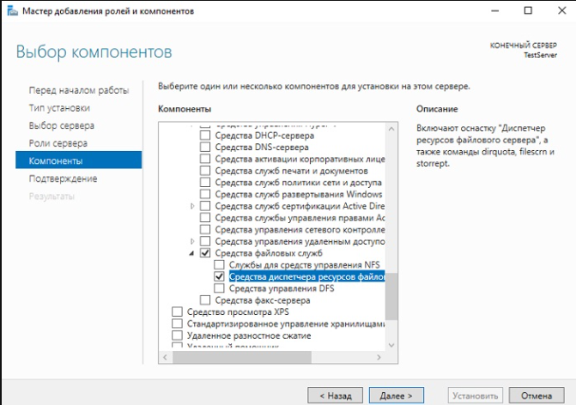

1.8 Все готово для установки, проверяем и подтверждаем параметры установки, а именно правильность выбора ролей и компонентов, жмем «Установить».

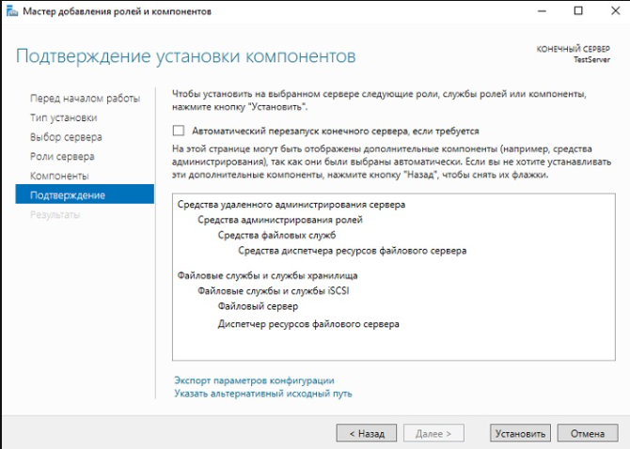

1.9 После установки Вы можете предоставлять общий доступ к файлам и папкам на данном сервере, а также с помощью «Диспетчера ресурсов файлового сервера» настраивать квоты, блокировки файлов, создавать и генерировать отчеты, данную оснастку можно запустить, например, из меню диспетчера серверов «Средства».

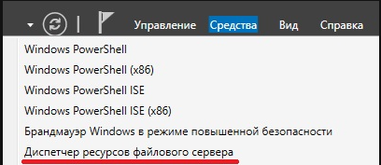

------------------------------------------------------------------------------------------

2.Установка файлового сервера с помощью Windows PowerShell

------------------------------------------------------------------------------------------

2.1 В Windows PowerShell для установки ролей и компонентов есть специальный командлет Install-WindowsFeature, именно его мы и будем использовать. Запускаем оболочку Windows PowerShell и выполняем следующие команды.

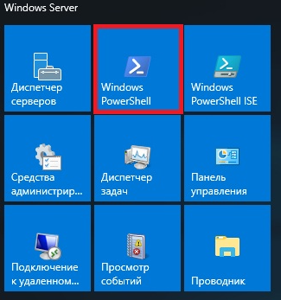

2.2 Для установки файлового сервера

Install-WindowsFeature -Name "FS-FileServer"

2.3 Для установки «Диспетчера ресурсов файлового сервера»

Install-WindowsFeature -Name "FS-Resource-Manager"

2.4 Для установки компонента «Средства диспетчера ресурсов файлового сервера»

Install-WindowsFeature -Name "RSAT-FSRM-Mgmt"